ИНСТРУКЦИЯ
по ремонту и техническому обслуживанию
блока электронного часового
модели 18370

ВВЕДЕНИЕ
Назначение и порядок пользования инструкцией
Прежде, чем приступить к ремонту блока электронного часового (в дальнейшем блока), специалист обязан изучить содержание настоящей инструкции. Недостаточная осведомленность специалиста может привести к преждевременному выходу из строя блока или отдельных узлов.
Настоящая инструкция распространяется на блок модели 18370. В ней излагаются общие сведения о блоке и определяется порядок и методика его ремонта в условиях гарантийных и ремонтных мастерских.
Дефектацию блока может производить специалист, прошедший специальную подготовку на курсах завода-изготовителя блока и ознакомившийся с настоящей инструкцией.
Блок подлежит ремонту при наличии отказов, определяющихся следующими неисправностями:
– отсутствие информации на жидкокристаллическом индикаторе (в дальнейшем ЖКИ);
– отсутствие счёта времени;
– появление темных пятен на ЖКИ;
– отсутствие высвечивания отдельных сегментов ЖКИ;
– постоянное высвечивание отдельных сегментов ЖКИ;
– беспорядочное высвечивание отдельных сегментов ЖКИ;
– невозможность проведения коррекции и установки режимов индикации;
– самопроизвольная коррекция времени;
– нарушение точности хода;
– плохое качество индикатора.

Техническое описание блока электронного.
Блок осуществляет счёт и индикацию текущего времени и календаря: часов, минут, секунд, числа месяца, порядкового номера месяца.
Общий вид блока представлен на рис.1. (два варианта конструкции).
Общий вид блока
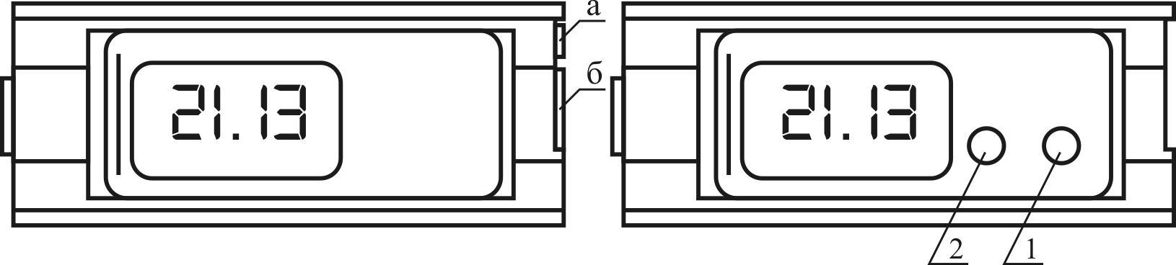
Рис.1.
а, б - контакта управления; 1,2 - кнопки .управления.
Информация отображается на ЖКИ, имеющем четыре знакоместа и разделительный знак.
Количество дней в месяце (28, 30, 31) учитывается автоматически с учетом конкретного месяца. В феврале возможна установка числа 29 (по необходимости).
Блок работает в следующих режимах:
1. Режим индикации текущего времени в часах, минутах, разделенных мигающим с частотой 1 Гц разделительным знаком (точкой) - основной режим.
2. Режим индикации календаря - порядковый номер месяца и числа месяца. Разделительный знак (точка) в этом режиме отсутствует.
3. Режим индикации секунд. Разделительный знак (точка) в этом режиме отсутствует.
Технические данные
Суточный ход блока при изменении напряжения питания в рабочим диапазоне от 1,4 до 1,6 В должен быть не более ± 5,0 с.
Суточный ход блока при температуре (25 ± 5) °С должен быть не более ±5,0 с.
Ток потребления блока, обеспечивающий расчётную автономность работы блока не менее 1 года, при напряжении питания 1,5 В должен быть не более 4 мкА.
Суточный ход блока в диапазоне рабочих температур от 1 до 20°С и от 30 до 45°С должен быть не более ± 10.0 с.
Средний срок службы блока – 10 лет.
Номинальная частота кварцевого генератора - 32768 Гц.
КОНСТРУКЦИЯ ЭЛЕКТРОННОГО БЛОКА.
Электронный блок состоит из следующих основных элементов: обоймы, выполненной из ударопрочного полистирола, платы с предварительно смонтированными на ней навесными элементами, переходного проводника и ЖКИ. В зависимости от конструктивного исполнения, электронный блок может быть доукомплектован пружиной контактной 7.730.039 и кнопками для управления блоком 8.337.027 и 8.337.027-01.
Сборка осуществляется в следующей последовательности: в обойму устанавливаются кнопки управления, индикатор, эластичный проводник, контакты управления и питания, затем, поверх обоймы устанавливается плата в сборе и вся конструкция обжимается при помощи пяти крепёжных винтов. Элемент питания СЦ-21 устанавливается при сборке блока в корпус.
На лицевой поверхности блока в обойму поверх ЖКИ устанавливается декоративное стекло.
ОРГАНИЗАЦИЯ РЕМОНТА.
Меры предосторожности и безопасности.
Работа по ремонту блоков и их узлов должна производиться в браслетах для снятия статического заряда.
Оборудование необходимо надежно заземлить.
При работе по ремонту блоков и их узлов соблюдайте правила техники безопасности при работе с электрооборудованием, этиловым спиртом, ртутью, припоем, содержащим свинец.
Пайка плат, находящихся под напряжением, запрещается.
Работы по ремонту блоков и их узлов производятся только на аттестованном и исправном оборудовании.
На местах, предназначенных для работы по ремонту блоков, должны отсутствовать сильно электризующие материалы.
Поверхность рабочих столов, оборудования, покрытие пола необходимо выполнять из проводящих материалов с поверхностным сопротивлением 10⁵-10⁷ Ом.
Рабочие места должны быть оснащены эффективно действующей местной вытяжной вентиляцией.

Оборудование рабочего места.
При ремонте и настройке электронных блоков рекомендуется использовать следующее оборудование: приборы, приспособления, инструмент, указанные в договоре.
Рекомендации по проведению ремонта.
1. Работы по ремонту блоков и их узлов должны предусматривать использование устройства для снятия статического заряда.
2. На рабочем месте ремонтника цеха (мастерской) должна находиться электрическая схема блока электронного.
3. Допускается применение измерительных приборов, отличных от указанных в перечне оборудования, но обеспечивающих проверку требуемых параметров и заданную точность измерения.
4. Точное время блоков устанавливать по сигналам точного времени, передаваемым по радио или по эталонным часам.
5. Для настройки частоты использовать отвертку диэлектрическую с немагнитным жалом.
6. Пайка должна производиться микропаяльником, нагретым до температуры 210 + 10°С. Спирто-канифольный флюс (на 400 мл спирта 100 гр. канифоли) в места пайки наносить иглой. При пайке использовать оловянно-свинцовый припой ПОС-61 (олово 60%, свинец 40%).
7. Места пайки протирать бязью, смоченной спиртом, с помощью пинцета.
8. Для хранения и транспортирования деталей, узлов, блоков без элементов питания разрешается использовать любую металлическую тару, обеспечивающую сохранность внешнего вида блоков.
9. По окончании работ необходимо вымыть руки с мылом.
ИСПЫТАНИЕ БЛОКОВ ПОСЛЕ РЕМОНТА.
1. Блоки после ремонта в условиях ремонтной мастерской должны быть проверены в следующем порядке:
1.1. Установить электронный блок в корпус и проверить функционирование согласно методике (инструкции).
1.2. Установить текущее время с погрешностью не более ± 1 сек.
1.3. Произвести энергичное встряхивание блока в корпусе (3-5 раз) и несколько бросков (2-3 раза) с высоты 0,5-0,6 м на прокладку (коврик) из резины толщиной 8-10 мм.
1.4. После механических воздействий проверить правильность показаний времени и календаря и работоспособность кнопок управления и коррекции, а также измерить суточный ход блока в корпусе (частоту кварцевого генератора).
1.5. Если суточный ход (частота генератора) после механических воздействий практически не изменился, то блок в корпусе поставить на вытяжку при возможности от 2 до 5 суток.
1.6. После выдержки проверить правильность показаний времени и суточный ход (частоту кварцевого генератора), а также функционирование при помощи кнопок управления и коррекции.
СТРУКТУРНАЯ СХЕМА БЛОКА.
Кварцевый генератор вырабатывает импульсы частоты 32768 Гц, которые поступают на делитель частоты, входящий в состав микросхемы.
В состав микросхемы входит также преобразователь напряжения, инвертор генератора, блок командного управления, блок синхронизации, блок вывода временной информации, блок обработки временной информации.
Микросхема производит счёт импульсов частоты 1 Гц, снимаемых с выхода делителя частоты, и обрабатывает получаемую информацию.
Блок питания обеспечивает электрической энергией кварцевый генератор, микросхему, ЖКИ. Элемент СЦ-21 18М0.080.010 ТУ устанавливается при сборке блока в корпус.
Структурная схема блока представлена на рис. 2, где 1 - кварцевый генератор; 2- инвертор генератора; 3- блок командного управления; 4 - преобразователь напряжения; 5 - блок питания; 6 - блок синхронизации; 7 - делитель частоты; 8 – блок обработки временной информации; 9 - блок вывода временной информации; 10 - микросхема; 11 - индикатор.
ЖКИ служит для отображения информации, вырабатываемой микросхемой.
Схема электрическая принципиальная представлена на рис.3.

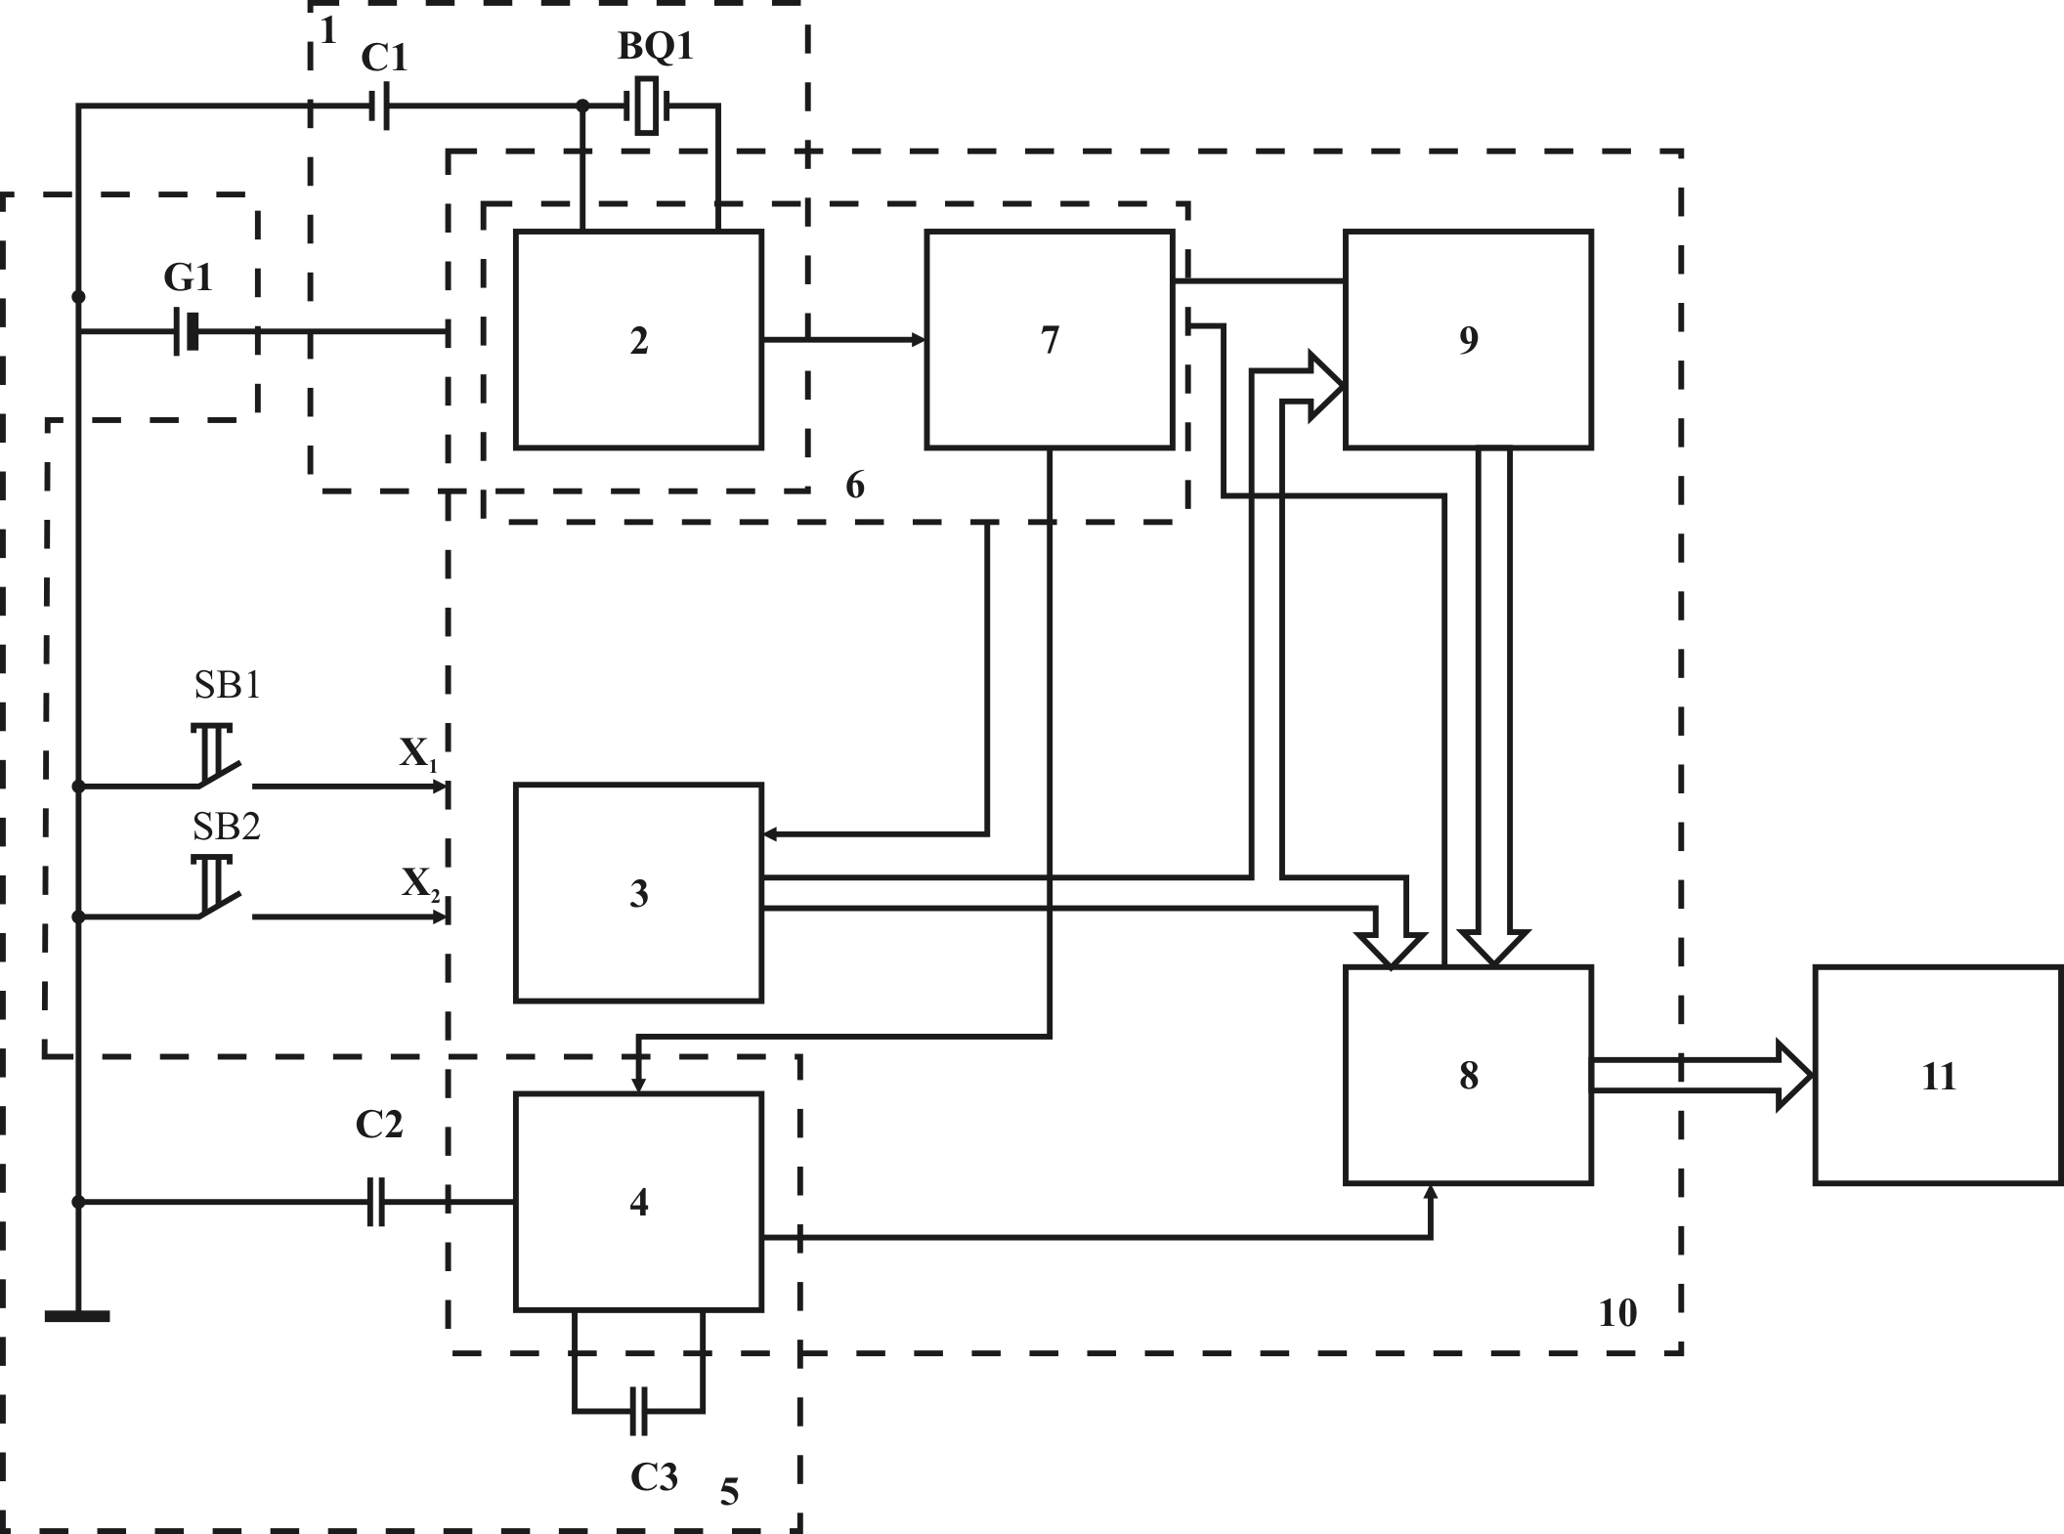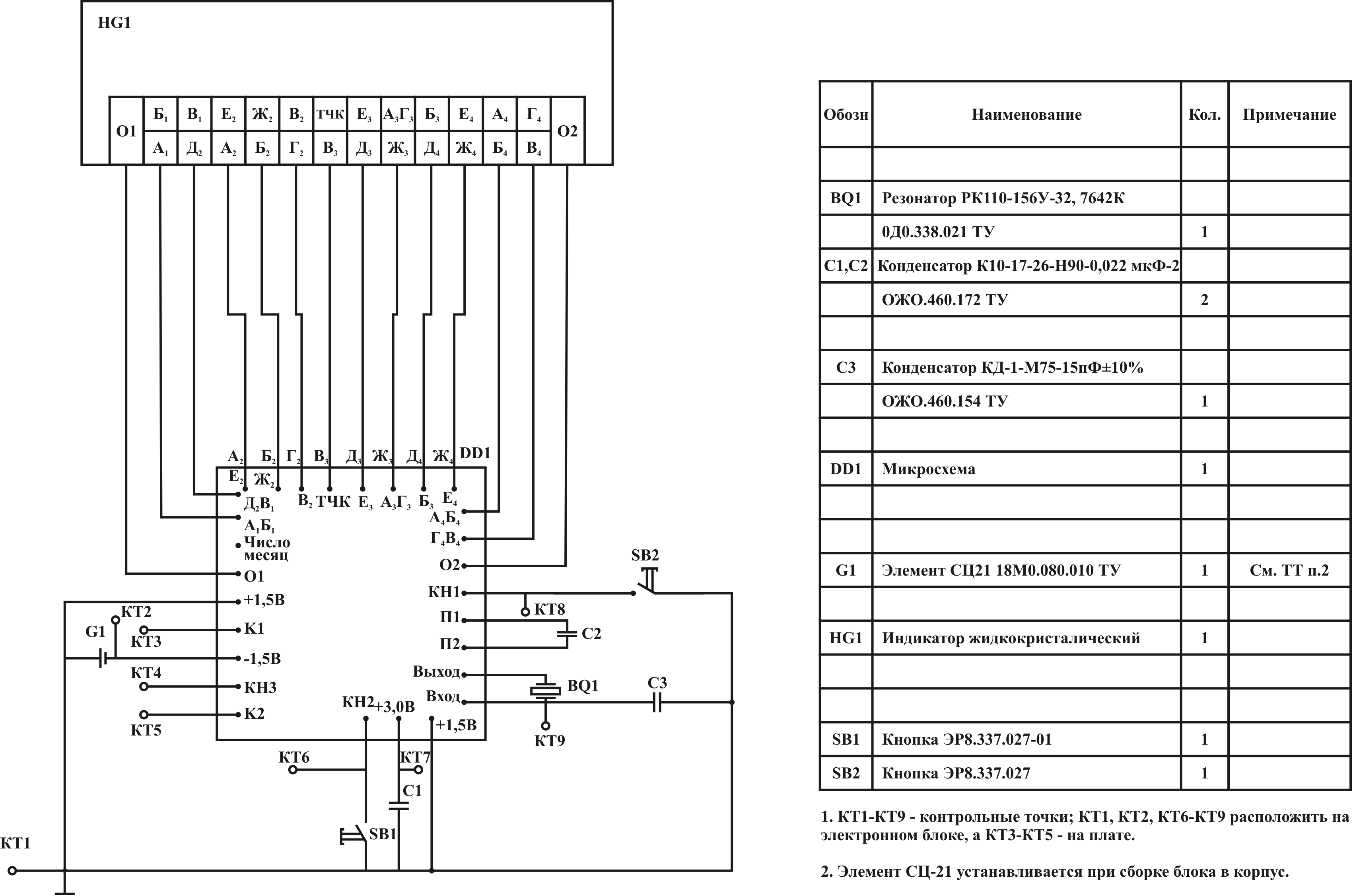
Рис.2.
Рис.3.

Особенности управления блоком.
1. Перевод блока в режим индикации календаря осуществляется из основного режима индикации нажатием кнопки 1.
После отпускания кнопки 1 показания календаря присутствуют на индикаторе в течение 2 секунд, после чего происходит автоматический переход в основной режим.
Переход блока в режим индикации секунд осуществляют из основного режима индикации двойным нажатием кнопки 1.
Возврат в основной режим индикации осуществляют нажатием кнопки 1.
Вход (выход) в режим установки временной информации осуществляют нажатием кнопки 2.
Устанавливаемое показание мигает с частотой 2 Гц.
Каждому нажатию кнопки 1 в режиме установки временной информации соответствует изменение устанавливаемого показания на единицу.
Ускоренную установку показаний осуществляют нажатием кнопки 1 и удержанием её в течение 2-3 секунд. При этом происходит последовательное увеличение показаний на восемь единиц в течение 1 секунды, далее пауза - 1 секунда, затем дальнейшее увеличение на восемь единиц и т.д. При отпускании кнопки 1 увеличение показаний мгновенно прекращается (как во время паузы, так и во время ускоренного изменения показаний).
2. Установка показаний часов и минут осуществляется нажатием и отпусканием кнопки 2. Последовательными нажатиями кнопки 1 устанавливают необходимое показание часов.
Для установки показаний минут нажимают и отпускают кнопку 2 второй раз. Последовательными нажатиями кнопки 1 устанавливают необходимое показание минут.
Для выхода из режима установки в основной режим индикации нажимают и отпускают кнопку 2 третий раз.
3. Для установки показаний порядкового номера месяца нажимают и отпускают кнопку 2 в режиме индикации календаря при ненажатой кнопке 1. Последовательными нажатиями кнопки 1 устанавливают необходимое показание порядкового номера месяца.
Для установки показаний числа месяца нажимают и отпускают кнопку 2 второй раз. Последовательными нажатиями кнопки 1 устанавливают необходимое показание числа месяца.
Для выхода в исходный режим индикации нажимают и отпускают кнопку 2 третий раз. Режим индикации календаря через две секунды автоматически меняется на основной режим индикации.
4. Для установки (обнуления) секунд нажимают кнопку 2 в режиме индикации секунд. В момент начала шестого сигнала, передаваемого по радио, кнопку 2 отпускают. При этом обнуление секунд в диапазоне 30-59 секунд сопровождается одновременным увеличением показаний минут на 1 единицу.
МЕТОДИКА НАХОЖДЕНИЯ НЕИСПРАВНОСТЕЙ И ИХ УСТРАНЕНИЕ
Возможный дефект | Вероятная причина дефекта | Методика выявления дефекта | Рекомендуемый ремонт по устранению дефекта
1. Прекращение действия часов (не связанное с качеством элемента питания. | 1.1. Окисление, загрязнение переходных контактов цепи питания. | Осмотреть визуально поверхность контактов 7.730.039. и 7.730.040. и убедиться в наличии загрязнения. Установить электронный блок в контактное устройство прибора диагностики, подать питающее напряжение 1,5 В на контрольные площадки КТ1 (+Е_{п}), проверить правильность работы в соответствии с алгоритмом управления и убедиться в нормальном функционировании блока. | Протереть контакт бязью, смоченной спиртом.
 | 1.2. Обрыв контактов питания. | Осмотреть визуально поверхность контактов 7.730.039. и 7.730.040. и убедиться в наличии обрывов либо механического их повреждения. | Заменить повреждённый контакт.
 | 1.3. Неисправный преобразователь напряжения. | Демонтировать электронный блок и извлечь плату в сборе. Установить плату в контактное устройство прибора диагностики, подать питающее напряжение 1,5 В на контрольные площадки КТ1 (+Е_{п}) и КТ2 (-Е_{п}). Затем подключить щуп осциллографа к обкладкам конденсатора С2. На первой обкладке должен быть сигнал прямоугольной формы отрицательной полярности с амплитудой 1,5 В и периодом следования 1 мс, а на второй обкладке такой же сигнал, но с амплитудой от минус 1,5 до минус 3,0 В. Затем проверить на контрольной площадке КТ7 наличие постоянного уровня минус 3,0 В. После замены неисправного конденсатора на годный, ток потребления платы не более 3,3 мкА, функционирование блока нормальное. | Заменить неисправный конденсатора преобразователя напряжения.
 | 1.4. Неисправен кварцевый резонатор. | Демонтировать электронный блок и подключить плату в контактное устройство прибора диагностики согласно п. 1.3. Затем подключить щуп осциллографа к контрольной площадке КТ9 (вход) и проверить наличие сигнала частотой 32 кГц с амплитудой около 1,5 В. Проверить качество пайки выводов резонатора. Если пайка не нарушена, заменить кварцевый резонатор. | Заменить кварцевый резонатор.
 | 1.5. Брак микросхемы. | Демонтировать электронный блок и подключить плату в контактное устройство прибора диагностики согласно п. 1.3., убедиться в отсутствии отказов по п. 1.3., 1.4. Затем подключить щуп осциллографа на контактные площадки под сегменты ЖКИ и проверить наличие на них прямоугольного сигнала отрицательной полярности с амплитудой минус 3,0 В и периодом следования 31 мс. | Заменить плату.
2. Исчезновение высвечивания сегментов ЖКИ. | 2.1. Нет электрического контакта в соединении ЖКИ с платой. | Дожать крепёжные винты и проверить наличие сегментов на ЖКИ. В случае, если сегмент не появился, демонтировать электронный блок и проверить качество проводника 7.755.023. После замены проводника на годный функционирование блока нормальное. | Заменить проводник 7.755.023.
 | 2.2. Разрушение контактной площадки на ЖКИ. | Демонтировать электронный блок. С помощью микроскопа осмотреть состояние контактных площадок на ЖКИ и убедиться в наличии окисления, разрушения или обрыва площадки. Затем произвести повторную сборку блока с годным ЖКИ. Функционирование восстановилось. | Заменить ЖКИ.
 | 2.3. Отсутствие выходного сигнала на контактной площадке платы. | Демонтировать электронный блок и установить плату в контактное устройство прибора диагностики согласно п. 1.3. Подключить щуп осциллографа к контактной площадке платы под соответствующий сегмент ЖКИ и убедиться в отсутствии сигнала прямоугольной формы отрицательной полярности частотой 32 Гц. | Заменить плату.
 | 2.4. Брак микросхемы. | Демонтировать электронный блок и провести дефектацию согласно п. 2.3. На контактной площадке будет сигнал, значительно отличающийся по форме и амплитуде от описанного выше, причём его фаза не изменяется во времени. | Заменить плату.
3. Постоянное высвечивание сегментов ЖКИ. | 3.1. Брак ЖКИ. | Демонтировать электронный блок, извлечь из обоймы ЖКИ и убедиться в том, что на информационном поле индикатора постоянно высвечивается сегменты из-за разрушения ЖК вещества. | Заменить индикатор.
 | 3.2. Выход из строя микросхемы. | Дефект выявляется аналогично п. 2.3. Убедиться в наличии постоянного прямоугольного сигнала частотой 32 Гц, фаза которого не изменяется при коррекции. | Заменить плату.
4. Отклонение суточного хода. | 4.1. Частота кварцевого генератора блока не соответствует 32768 ± 1,9 Гц. | Подключить щуп частотомера к контрольной площадке КТ9 и произвести измерение частоты колебаний кварцевого генератора. Убедиться, что значение периода находится не в диапазоне 32768 ± 1,9 Гц. | Заменить кварцевый резонатор.
5. Самопроизвольная коррекция. | 5.1. Наличие короткого замыкания между соответствующей площадкой для коррекции и уровнем +Е_{п}. | Демонтировать электронный блок и извлечь плату в сборе. С помощью микроскопа посмотреть состояние токоведущих дорожек платы и убедиться в наличии короткого замыкания на уровень +Е_{п}. | Устранить короткое замыкание.
 | 5.2. Брак микросхемы. | Демонтировать электронный блок и извлечь плату в сборе. Установить плату в контактное устройство прибора диагностики, подать питающее напряжение минус 1,5 В и с помощью осциллографа убедиться в том, что на соответствующей контрольной площадке (КТ6 или КТ8) постоянно находится уровень +Е_{п} . | Заменить плату.
6. Невозможность изменения показаний времени и календаря в соответствии с алгоритмом управления блоком. | 6.1. Наличие грязи, лака на контактах управления. | Осмотреть визуально состояние рабочей поверхности контактов управления и убедиться в наличии загрязнения. | Очистить поверхность контактов.
 | 6.2. Обрыв, либо некачественная пайка контактов управления. | Демонтировать электронный блок и извлечь плату в сборе. Осмотреть с помощью микроскопа состояние паяного соединения контакта с платой и убедиться в некачественной пайке. | Восстановить паяное соединение.
 | 6.3. Брак микросхемы. | Демонтировать электронный блок и провести дефектацию согласно п. 5.2. Убедиться с помощью осциллографа в отсутствии на контрольных площадках КТ6 и КТ8 импульсов прямоугольной формы отрицательной полярности с периодом следования 125 мс и амплитудой минус 3,0 В. Форма и амплитуда сигнала искажена. | Заменить плату.
7. Сбой показаний времени или календаря. | 7.1. Брак резонатора. | Проверить функционирование блока электронного в соответствии с алгоритмом управления и убедиться в наличии кратковременных остановок счёта времени, либо его ускорении в два и более раз. После замены резонатора функционирование восстановилось. | Заменить кварцевый резонатор.
 | 7.2. Брак микросхемы. | Произвести дефектацию согласно п. 7.1. и убедиться в том, что замена резонатора на годный не устраняет дефекта. | Заменить плату.

Отличия от оригинала:
- Шрифт на титульной странице отличается от оригинального для достижения единообразия шрифтов во всём документе;
- Глава «Введение» - удалена нумерация главы, так как у следующих глав отсутствует нумерация;
- Римская цифра 1 заменена на 1 для достижения единообразия системы знаков;
- Из-за «гуляющих» размеров полей на разных страницах возможно отклонение количества страниц от оригинала;
- На странице 2 также добавлена нумерация страницы;
- Страница 5, абзац 2 – стёрта лишняя «ом.» в конце предложения;
- Страница 5 – название главы «Рекомендация по проведению ремонта» - слово «Рекомендация» заменена на «Рекомендации»;
- Страница 5, пункт 2 – слово «должны» заменено на «должна»;
- Страница 6, пункт 1.3. – знак «+» заменён на «-»;
- Страница 6 (в оригинале 7), абзац 3 – добавлена запятая после слова «частоты»;
- Рис.3 – не совсем разборчиво на оригинальном рисунке: +1,5В в левой части блока; добавил обозначение «HG1» на индикатор, не понятно в правой таблице текст «См ТТ п.2»;
- Страница 9 (в оригинале 10) – «с.» заменено на «секунд», «секунда» и т.д.;
- Страница 9 (в оригинале 10) – во фразе «далее пауза -1 секунда» добавлен пробел после дефиса;
- Страница 10 (в оригинал 10) – пункт 4, в конце третьего предложения вместо «на единицу» исправлено на «на 1 единицу»;
- Страница 11, ячейка в столбце «Методика выявления дефекта» напротив ячейки 1.3. – не совсем разборчиво написана фраза «С2», «до м чув 3,0 В.» (написал то как разобрал под разными уровня яркости/контрастности в соответствии с рис.3.);
- Страница 14 (в оригинале 13), ячейка 6 – слово «алгаритмом» исправлено на «алгоритмом»;
- В таблице в столбце «Методика выявления дефекта» напротив ячеек 2.4. и 6.3. слово «деффектация» исправлено на «дефектация»;
- В таблице в столбце «Методика выявления дефекта» напротив ячейки 7.1. слово «алгаритмом» исправлено на «алгоритмом», добавлена запятая после слова «времени».

